中国首届大学生移动互联网创业大赛

教育部高校毕业生就业协会
启明星大学生创业分会
二〇一五年二月十日
- 活动背景
  - 国家领导人高度重视大学生创业
习近平总书记在致2013年全球创业周中国站活动组委会的贺信中指出,全社会都要重视和支持青年创新创业，提供更有利的条件，搭建更广阔的舞台，让广大青年在创新创业中焕发出更加夺目的青春光彩。
李克强总理2014年4月30日主持召开国务院常务会议，确定启动实施“大学生创业引领计划”，落实和完善创业扶持政策，帮助更多高校毕业生自主创业。“计划”明确，要积极引导大学生参加创业实践活动，举办青年创业大赛，使之成为凝聚青年创业者、展示创业方案和创业项目的舞台。各高校要广泛开展创新创业教育，将创业教育课程纳入学分管理，有关部门要研发适合高校毕业生特点的创业培训课程，根据需求开展创业培训，提升高校毕业生创业意识和创业能力。
刘延东副总理在2014年7月21日召开的教育部直属高校工作咨询委员会第24次全体会议上讲话时指出，从服务国家战略的角度，加强创新创业的教育，高校要尽早开设创业教育的课程，广泛利用社会资源建设创业指导师的人才库，加强创业实习见习基地建设，对有创业意愿的毕业生进行有针对性指导服务。
2、移动互联领域有广阔创业前景
我们正在经历一场以电脑和互联网为基础引爆的第三次工业革命：信息技术革命。移动互联网正将这场信息革命带到了新高潮。随时随地可以触及的网络，必然改变人们吃穿住行，影响生活的方方面面。服务型经济、个性化经济已经来临。随着移动互联网的规模迅猛发展，移动电子商务成为加强大学生创业教育及创业实践的重要领域。
3、举办大赛的目的和意义
创新创业已经上升到国家战略层面，举办此次大赛旨在激发大学生的创业意识，提升大学生创新创业能力，尤其是大学生的自信自立自强的品质，加深大学生对新兴电子商务营销的了解，增强学生服务国家和人民的社会责任感、勇于探索的创新精神和解决实际问题的实践能力，使人才培养更加适应经济社会发展和个人的全面发展，在破解大学生的就业难题的同时，推动实现中国梦！
二、组织架构
主办单位：教育部高校毕业生就业协会
承办单位：启明星大学生创业分会、义乌电商智慧园区——真爱网商
联合发起单位：同济大学、华北电力大学、中国政法大学、义乌工商学院、燕京理工学院、黑龙江工业学院、石家庄铁道大学、北京青年政治学院、山东商业职业技术学院、中原工学院、聊城电子商务产业园、无锡城市职业技术学院、郑州铁路职业技术学院、华夏启程职业生涯规划发展联盟、莱弗朗研究院。
媒体支持：人民日报、光明日报、中国教育报、中国教育电视台、中国科学报、科技日报、中国青年报、人民网、腾讯网等相关媒体。

- 大赛名称及举办时间
  - 大赛名称：中国梦 青创梦
——引领创新创业 助推民族品牌
主题释义：大赛为在校学生提供一个学以致用的移动互联网创业平台，通过实践检验、提升能力、成长自己，放飞创业梦想的机会，助推中国民族品牌的影响力。同时，通过大学生参与大赛，帮助藏区学生，在大学生中播种公益理念的种子，培养未来企业家的社会责任感。
  - 举办时间：2015年3月1日-2015年8月31日，为期六个月。
  - 颁奖典礼时间：2015年9月12日。
四、参赛群体
全国各高校有意愿参与的在校大学生(高校创业社团、创业协会优先)
五、大赛形式和内容
本次大赛共八大赛区，上海、河南、黑龙江、江苏、河北、四川、北京、山东，每月公布赛区成绩，最终以总营业额评出优胜赛区、优胜团体，优胜小组，以及优胜个人，最佳创业指导教师。凡在校大学生，均以团队形式参赛，10人组建一支团队，每所高校10支团队，共100人。每个赛区均设有赛区负责人，每所高校选拔1名创业指导教练，由负责就业创业工作的老师担任。
大赛的内容为：通过手机终端，基于B2C电商模式，销售产品，推广民族品牌。
大赛前期，学生通过大赛网站报名,创业指导教练和参赛团队将分别接受为期1整天免费的创业软实力培训和微商营销培训，培训课程由知名大学生创业教育专家和微商营销专家主讲（讲师简介见附录一）。
接受培训后，学生团队进入创业实践大赛实操阶段。
实操阶段结束后，评选出本届比赛的优胜赛区、最佳销售团队前三名、最佳销售个人前三名、优秀创业指导老师3名，最佳创业院校3所，CEO潜力奖三名，北京赛区前三名院校、上海赛区前三名院校、山东赛区前三名院校、河北赛区前三名院校、江苏赛区前三名院校、河南赛区前三名院校、四川赛区前三名院校、黑龙江赛区前三名院校等奖项，获奖团队和个人及集体由教育部高校毕业生就业协会颁发获奖证书；同时设立大赛优秀组织奖等奖项，由教育部高校毕业生就业协会颁发获奖证书，并奖励为大赛中做出贡献的高校及其指导老师，学生参赛利润的20%捐献给藏区学校建造图书馆。
关于奖励，【国际游学奖励计划】
第一部分：最佳大学创业品牌
第二部分：优秀赛区（3个）、优秀团队（前3名）、优秀个人（前3名）、优秀导师（前3名）；
第三部分：优秀团队获得参加颁奖盛典，颁发奖杯及团队奖金；
第四部分：优秀个人获得者参加颁奖盛典，颁发奖杯，安排家人陪同国外游；
第五部分：优秀导师获得者参加颁奖盛典，颁发奖杯，安排国内游。
具体安排如下：
1、启动仪式
大赛启动仪式分区域进行，依次在北京、上海、四川、山东、河南、河北、黑龙江、无锡等省市进行。教育部高校毕业生协会相关领导以及分赛区参赛高校相关领导将出席启动仪式。

2、人员培训阶段
各高校选拔、组建参赛团队、创业导师团队，其中全国高校的创业导师团队由启明星大学生创业分会负责统一进行为期1天的免费的大赛培训，地点设在各赛区；参赛学生团队由大赛承办方负责分批进行为期1天的免费的微营销培训；（培训内容详见附件二）

3、 大赛实操阶段
接受培训后，学生团队进入创业实践大赛实操阶段。各团队的每个人将会拿到手机终端注册账号和密码。大赛所有产品由承办方提供，扣除成本后的收入作为团队利润。
4、 评比与颁奖
大赛实操阶段结束后，由大赛组委会组建大赛评审委员会根据数据显示的销售结果评选出本届比赛的优秀集体、团队和个人。获奖人员由教育部高校毕业生就业协会颁发获奖证书并获得相应的奖励。
大赛设颁奖典礼（晚会形式），届时邀请人民日报、光明日报、中国教育报、中国教育电视台、中国科学报、科技日报、中国青年报、人民网、腾讯网等相关媒体出席。本届冠军团队将有机会为下一届的冠军团队加冕。
六、大赛进度计划
- 2015年1月1日—2015年3月1日
遴选大赛赞助方
- 2015年1月1日—2015年3月1日
主办方、承办方共同筹划活动内容及筹备活动相关事宜。
- 2015年3月1日—3月15日
活动发布阶段，参赛学生报名
- 2015年3月15日—5月31日（具体培训安排根据培训安排表，见附件三）
大赛启动阶段、参赛学生进入培训阶段、大学生实战销售阶段
5.2015年3月15日— 5月31日
大学生实战营销阶段和路演及营销技巧培训
6.2015年6月1日—8月31日
大学生实战营销阶段及在线培训
7.9月1—9月7日
大赛营销结果统计
8.9月12日
颁奖典礼
七、职责分工
启明星大学生创业分会：
1、在政策、法律等方面予以监督指导，确保大赛组织的正确方向；
2、向各省市主管部门、高校发出活动通知；
3、组织大学生创业团队参加大赛；
4、协助邀请有关领导、专家参与大赛的相关工作；
5、组织大赛评审工作；
6、负责组织参赛创业指导教练为期1天的创业培训；
7、负责活动创意策划，并协调整个活动的监督实施；
8、协调相关媒体；
9、联系藏区建造图书馆事宜。

企业承办方：
1、大赛商品的组织与协调；
2、筹措大赛所需的相关费用；
3、举办新闻发布会以及颁奖典礼，以及学生奖励的相关费用；
4、负责大赛相关宣传工作，为大赛创造良好的氛围；
5、负责大赛的宣传案、执行案；
6、负责活动的领导、嘉宾接待工作；
7、负责落实参赛大学生1天的创业培训；
8、其它相关事宜的协调。
高校承办方：
- 组织学生参加全国大学生创业实践大赛；
- 配合教育部高校毕业生就业协会启明星大学生创业分会创建启明星大学生创业俱乐部；
- 组织协调大赛相关事宜。
八、大赛预期目标
短期目标:
1、引导和激励高校学生完成具有实践性、可推广性的公益项目，让学生在创业实践中锻炼创业所需要的基本素养；
2、为校方开发大学生创业渠道；
3、推动高校创业实践，完善大学生创业培训机制；
4、为下一届全国大学生创业实践大赛做好进一步准备。
远期目标:
1、根据校方的特点，结合教育部推荐的大学生创业领域，为提升校方大学生创就业率做出应有贡献；
2、在校方处建立全国大学生创业实训基地、创业基地等，为获得更多国家支持政策；
3、经过校方需求调研，设计、完成一系列大学生创业公益项目、大赛，并切实形成具体项目或大赛成果，组织交流和创业实施成果的展览活动，宣传校方就业指导中心成果。
附件一： 培训的主讲讲师简介

1.赵紫晨 (Apple)
教育部高校毕业生就业协会 启明星大学生创业分会 副会长兼秘书长
启明星工程发起人
教育部万名大学生就业能力提升计划首席讲师
教育部大学生创业基础课程主讲老师
同济大学、华北电力大学等多所知名高校的创业导师
三星、壳牌公司营销策划顾问
中国航天部指定形象教练
启明星实业有限公司联合创始人

2.李肖鸣，大学生创业培训项目专家委员会主任委员。中国社会科学院硕士、美国加州大学的MBA（工商管理硕士）、美国奥斯汀大学的DBA（工商管理博士）、上海明生工贸有限公司董事长、上海捷联投资咨询服务有限公司副总经理、清华大学创业导师、上海市大学生创业导师，拥有多年创业经验，著有《创业基础》、《创业实训》等多部著作。

- 路军，大学生创业培训项目专家委员会副主任委员。北京林业大学副教授，创业专家，中国人民大学哲学博士。社会兼职包括：中国决策科学院人才研究所所长，青基会伴你飞翔大学生发展工程顾问导师，北京市教委就业指导中心特约专家，北京市民革科教文卫委员，北京创新学会理事等。

4.
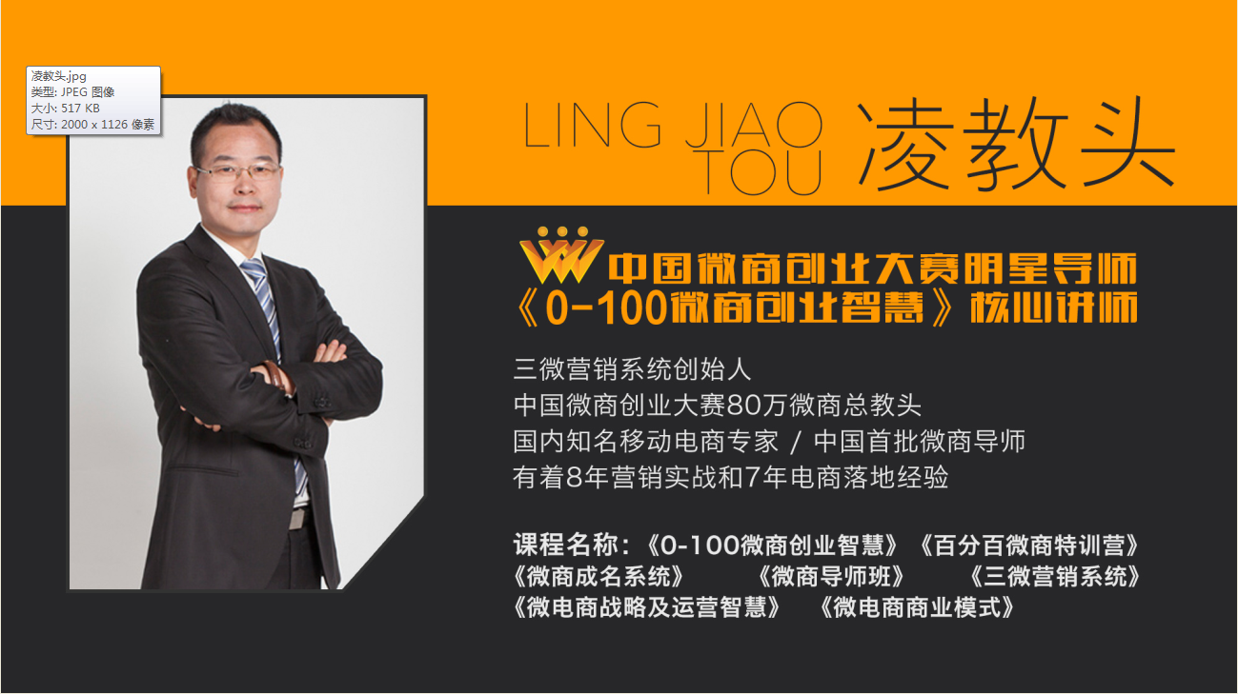

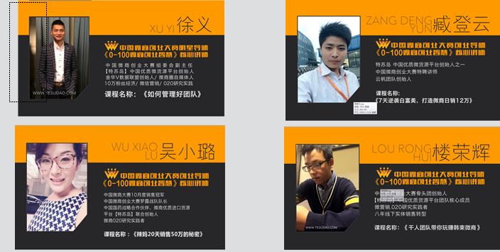
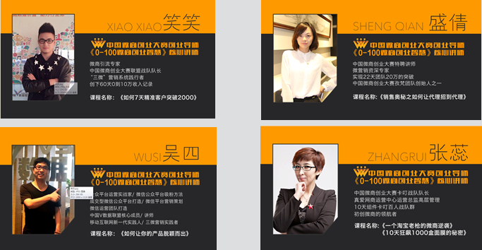
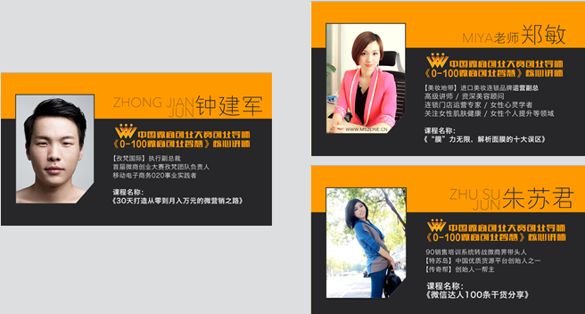

附件二：培训内容（线上培训）
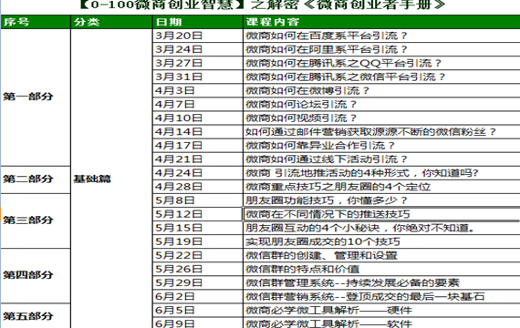

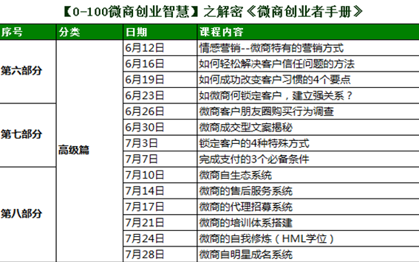

附件三：培训安排表（3月—5月线下培训，6月—8月线上培训）

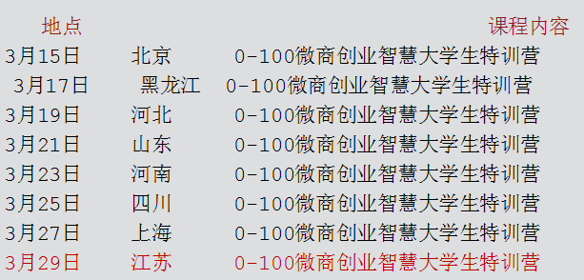

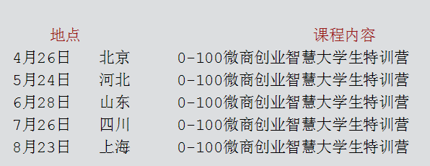

附件四 参赛高校名单

姓名 | 电话 | 所在城市 | 本校名称 | 负责院校 | 联系人 | 电话
李周男 |  | 石家庄 | 石家庄铁道大学 | 石家庄铁道大学1
 |  |  |  | 河北科技大学2
 |  |  |  | 河北经贸大学3
 |  |  |  | 河北农业大学4
 |  |  |  | 石家庄经济学院5
 |  |  |  | 石家庄铁道大学四方学院6
 |  |  |  | 秦皇岛职业技术学院7
 |  |  |  | 石家庄铁路职业技术学院8
 |  |  |  | 石家庄信息工程职业学院9
 |  |  |  | 河北师范大学10
 |  |  |  | 河北工程大学11
 |  |  |  | 河北工业职业技术学院12
 |  |  |  | 衡水学院126
 |  |  |  | 河北交通职业技术学院127

姓名 | 电话 | 所在城市 | 本校名称 | 负责院校 | 联系人 | 电话
霍德才 |  | 河北燕郊 | 燕京理工学院 | 燕京理工学院13
 |  |  |  | 华北科技学院14
 |  |  |  | 防灾科技学院15
 |  |  |  | 北华航天工业学院16
 |  |  |  | 廊坊职业技术学院17
 |  |  |  | 石家庄理工职业学院18
 |  |  |  | 石家庄经济学院华信学院19
 |  |  |  | 燕山大学里仁学院20
 |  |  |  | 华北电力大学科技学院21
 |  |  |  | 邢台职业技术学院22
 |  |  |  | 承德石油高等专科学校23
 |  |  |  | 民政部管理干部学院24
 |  |  |  | 首都师范大学科德学院25
 |  |  |  | 北京工商大学嘉华学院26
 |  |  |  | 北京工业大学耿丹学院27

姓名 | 电话 | 所在城市 | 本校名称 | 负责院校 | 联系人 | 电话
明照凤 |  | 山东 | 山东商业职业技术学院 | 山东商业职业技术学院28
 |  |  |  | 山东理工大学29
 |  |  |  | 山东财经大学30
 |  |  |  | 青岛大学31
 |  |  |  | 济南大学32
 |  |  |  | 青岛理工大学33
 |  |  |  | 山东建筑大学34
 |  |  |  | 山东英才学院35
 |  |  |  | 山东职业学院36
 |  |  |  | 东营职业学院37
 |  |  |  | 济南职业学院38
 |  |  |  | 德州职业技术学院39

姓名 | 电话 | 所在城市 | 本校名称 | 负责院校 | 联系人 | 电话
岳瑞凤 |  | 河南 | 中原工业学院 | 中原工学院40
 |  |  |  | 中原工学院信息商务学院41（独立）
 |  |  |  | 河南农业大学42
 |  |  |  | 河南工业大学43
 |  |  |  | 郑州航空工业管理学院44
 |  |  |  | 河南检察职业学院45
 |  |  |  | 河南医学高等专科学校46
 |  |  |  | 平顶山工学院47

姓名 | 电话 | 所在城市 | 本校名称 | 负责院校 | 联系人 | 电话
闵立滨 |  | 上海 |  | 复旦大学48
 |  |  |  | 华东师范大学49
 |  |  |  | 华东理工大学50
 |  |  |  | 上海大学51
 |  |  |  | 上海理工大学52
 |  |  |  | 上海印刷高等专科学院53
 |  |  |  | 上海立信会计学院54
 |  |  |  | 上海财经大学55
 |  |  |  | 上海外国语大学56
 |  |  |  | 东华大学57
 |  |  |  | 上海师范大学58
 |  |  |  | 上海交通大学59
 |  |  |  | 上海建桥学院60
 |  |  |  | 上海建峰学院61
 |  |  |  | 上海工会学院62

姓名 | 电话 | 所在城市 | 本校名称 | 负责院校 | 联系人 | 电话
王学滨 |  | 北京 | 北京青年政治学院  120 | 北京财贸职业学院63
 |  |  |  | 北京经贸职业学院64
 |  |  |  | 北京工业职业学院65
 |  |  |  | 北京首钢工学院66
 |  |  |  | 北京经济管理职业学院67
 |  |  |  | 北京政法职业学院68
 |  |  |  | 北京电子科技职业学院69
 |  |  |  | 北京交通职业技术学院70
 |  |  |  | 北京体育职业学院71
 |  |  |  | 北京信息职业技术学院72
 |  |  |  | 北京北大方正软件技术学院73
 |  |  |  | 北京社会管理职业学院74

姓名 | 电话 | 所在城市 | 本校名称 | 负责院校 | 联系人 | 电话
吕光 |  | 黑龙江 | 黑龙江工业学院 | 黑龙江工业学院75
 |  |  |  | 佳木斯大学76
 |  |  |  | 哈尔滨商业大学77
 |  |  |  | 黑龙江工程学院78
 |  |  |  | 黑龙江东方学院79
 |  |  |  | 黑龙江职业学院80
 |  |  |  | 黑龙江农业工程职业学院81
 |  |  |  | 哈尔滨职业学院82
 |  |  |  | 黑龙江商业职业学院83
 |  |  |  | 黑龙江农业经济职业学院84

姓名 | 电话 | 所在城市 | 本校名称 | 负责院校 | 联系人 | 电话
毛胜辉 |  | 河南 | 郑州铁路职业技术学院 | 郑州铁路职业技术学院85
 |  |  |  | 郑州铁路职业技术学院国际教育（欧亚交通）学院（独立）86
 |  |  |  | 河南工业职业技术学院87
 |  |  |  | 郑州职业技术学院88
 |  |  |  | 中州大学89
 |  |  |  | 郑州信息工程职业学院90

姓名 | 电话 | 所在城市 | 本校名称 | 负责院校 | 联系人 | 电话
邓燕 |  | 四川 | 莱弗朗研究院  副院长 | 西南石油大学91
 |  |  |  | 西南交通大学92
 |  |  |  | 西华大学93
 |  |  |  | 成都职业技术学院94
 |  |  |  | 西南民族大学95
 |  |  |  | 四川旅游学院96
 |  |  |  | 四川职业技术学院97
 |  |  |  | 西华师范大学98
 |  |  |  | 攀枝花学院99
 |  |  |  | 四川现代职业学院100
 |  |  |  | 四川大学锦江学院101
 |  |  |  | 四川文理学院102
 |  |  |  | 成都信息工程学院103
 |  |  |  | 四川水利职业技术学院104
 |  |  |  | 四川工程职业技术学院105
 |  |  |  | 四川工商职业技术学院106
 |  |  |  | 泸州职业技术学院107
 |  |  |  | 西南科技大学108
 |  |  |  | 成都东软学院109
 |  |  |  | 泸州医学院110
 |  |  |  | 四川工业科技学院122
 |  |  |  | 四川理工学院123
 |  |  |  | 雅安职业技术学院124
 |  |  |  | 西南财经大学天府学院125

姓名 | 电话 | 所在城市 | 本校名称 | 负责院校 | 联系人 | 电话
王效统 |  | 山东聊城 | 聊城电子商务产业园 | 聊城职业技术学院111
 |  |  |  | 聊城大学东昌学院112
 |  |  |  | 聊城大学113
 |  |  |  | 山东工程技师学院114
 |  |  |  | 聊城市技师学院115

姓名 | 电话 | 所在城市 | 本校名称 | 负责院校 | 联系人 | 电话
秦潇璇 |  | 江苏无锡 | 无锡城市职业技术学院121 | 江南影视职业技术学院116
 |  |  |  | 无锡职业技术学院117
 |  |  |  | 无锡商业职业技术学院118
 |  |  |  | 无锡科技职业技术学院119

